高等数学下综合自测题(I)
- 选择题
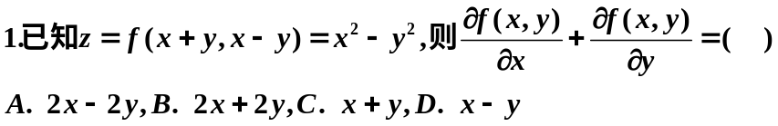
2、设积分区域D是圆环: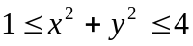,则二重积分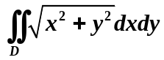( ).
A. 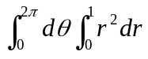 B.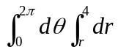
C. 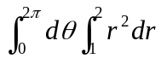 D.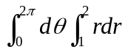
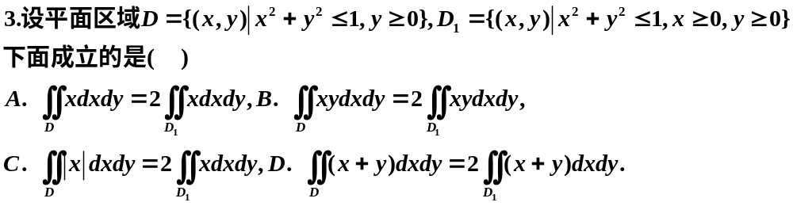
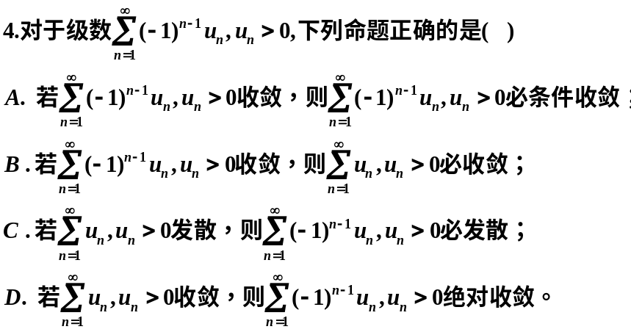
5、设有直线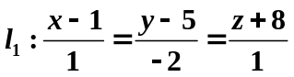与直线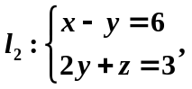则直线与的夹角为( )
A.  B. C.  D.

二、填空题
1、函数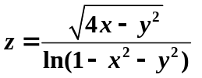的定义域为 ;
2、直线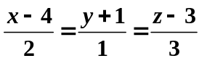与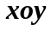面的交点的坐标为_________;
3、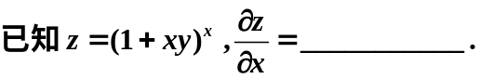
4、级数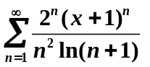的收敛半径为 ;
5、设D是中心在原点，半径为a的圆周所围成的闭区域，则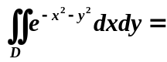
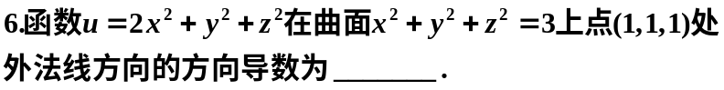

三、解答下列各题
1、求过点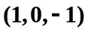且与直线: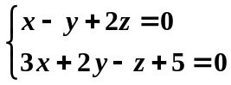垂直的平面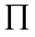的方程

2、，

3、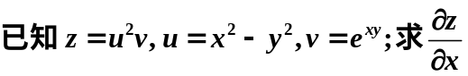

4、求函数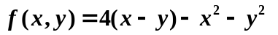的极值.

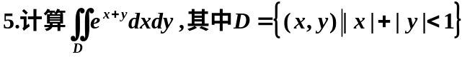

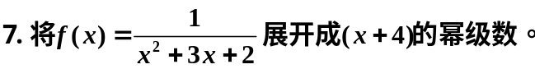

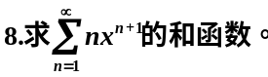

.

9、计算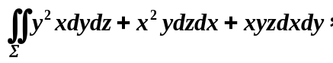，其中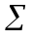是球面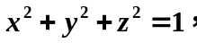外侧,在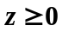的部分.

高等数学综合测试题（II）
- 填空题
- 绕y轴旋转而成的椭球面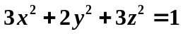的曲线是________.
- 二元函数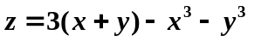的极值点是 .
- 设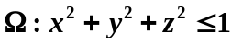,则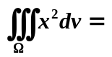 .
- 幂级数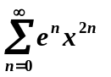的收敛半径R= .
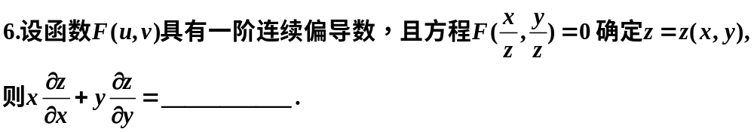
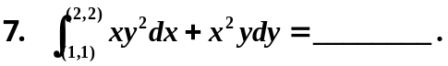

- 选择题
1、
A． B. 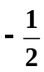 C. D. 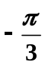
2、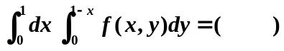
A.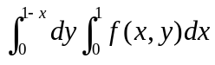 B.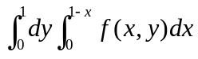
C.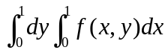 D.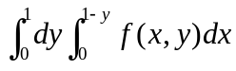
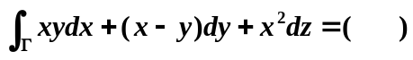
A. 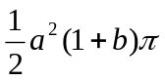 B.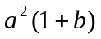
C. 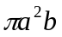 D.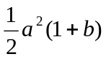

4、下列级数绝对收敛的是（ ）.
A.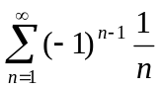 B.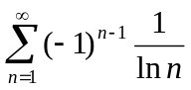
C. 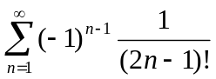 D.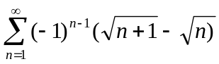
5、设曲面上半球面：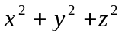=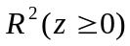，曲面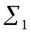是在第一卦限中的部分，则有（ ）
A. 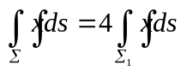 B.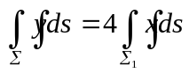
C. 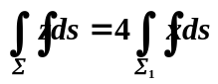 D.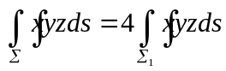
三、解答下列各题
.1、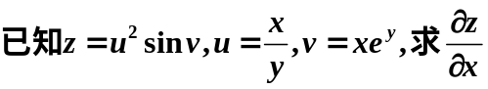

3、在曲面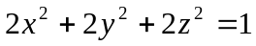上求一点，使函数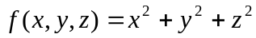沿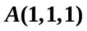到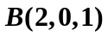的方向导数有最大值.

- 计算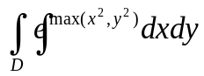，其中D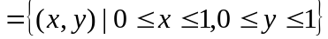.

8. 将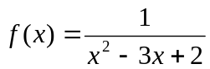展开成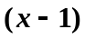的幂级数.

- 求幂级数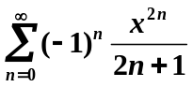的和函数.

高等数学综合测试题（III）
- 填空题
- .
- 平面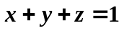与三个坐标面所围成的立体体积为
- 二次积分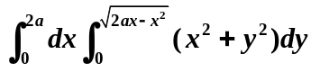的极坐标形式为 .
.
- 选择题
1、二重极限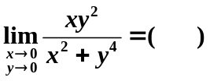
A. 0 B. 1 C. D.不存在
2、设D为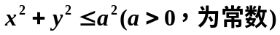，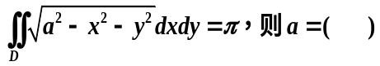，
A.1 B. 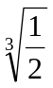 C.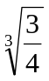 D.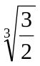
3、设有直线L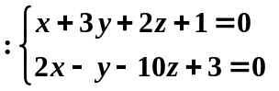及平面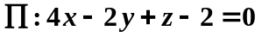，则直线L（ ）
A. 平行于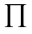 B.在上
C. 垂直于 D.与斜交
4、设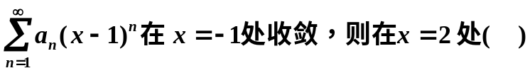
A.发散 B.绝对收敛
C. 条件收敛 D.敛散性与有关
5、设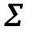是锥面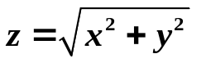被平面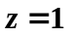所截的有限部分的外侧，则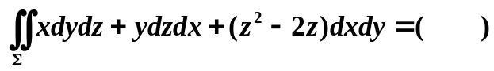
A. 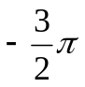 ； B. 0 ； C. 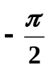 ； D. 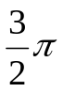

三、解答下列各题
1、求过点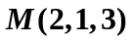且与直线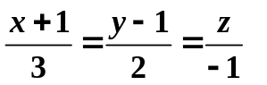垂直相交的直线方程.

2、计算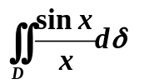，其中D是由直线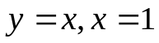和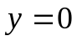所围成的区域.

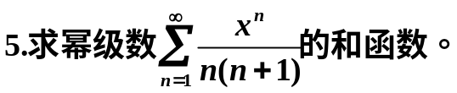

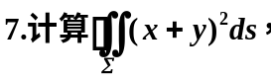其中为立体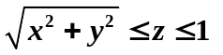的边界曲面.

